Stormshield : présentation de Stormshield et de l'architecture du laboratoire pour les activités

Présentation
Stormshield, filiale à 100 % d’Airbus CyberSecurity, propose des solutions pour assurer la cybersécurité des infrastructures réseaux, des utilisateurs et des données d'une organisation.
Dans le cadre du partenariat avec le réseau Certa, Stormshield fournit gratuitement un kit de formation incluant des machines virtuelles exploitables directement sur VirtualBox, ou après conversion sur un hyperviseur pour l’ensemble des étudiants :
- le parefeu Stormshield SNS ;
- un client linux ;
- un serveur Debian préconfiguré avec des services accessibles en DMZ.
L'archive Plateforme-pedagogique-CSNx-v4-FW-DEBIAN.ova contient :
- un pare-feu Stormshield ;
- le serveur Debian.
L'archive ClientTRAININGV1.4.ova contient un client Debian graphique.
Chaque étudiant est placé dans la situation de gérer une agence identifiée par une lettre (A, B, C…) via un réseau public d’interconnexion factice aux autres agences et au pare-feu de l’enseignant.
Le terme pare-feu SNS concerne l’appliance virtuelle ou le boîtier physique Stormshield.
Le réseau de chaque agence comporte :
- un réseau interne privé IN ,
- une DMZ ;
- et un réseau d’interconnexion OUT (simulant le WAN) pour permettre l’accès à Internet des agences via le réseau du BTS SIO.
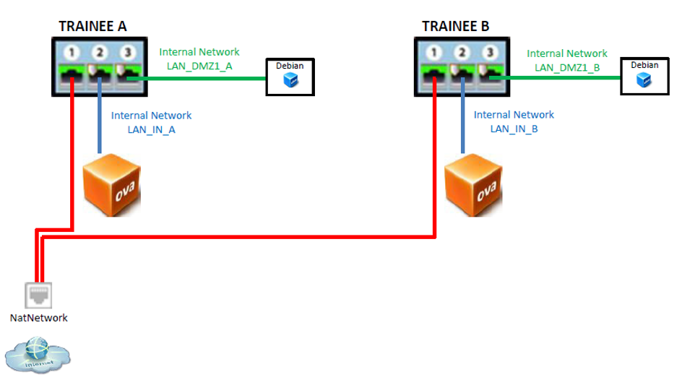

Retour Accueil Stormshield
- Stormshield

